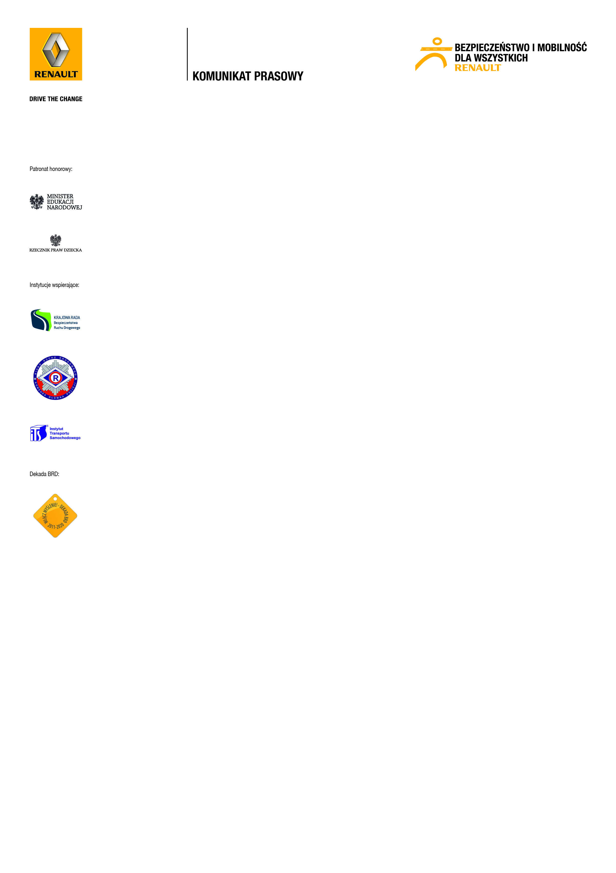
6 maja 2013 r.

Wybrano najlepszą kampanię dzieci
w konkursie Renault – w nagrodę Francja

„Na drodze w dzień i w nocy, miej zawsze otwarte oczy” – to zwycięska kampania ogólnopolskiego konkursu „Twój pomysł, Twoja inicjatywa”, służąca poprawie bezpieczeństwa ruchu drogowego i promocji ekologicznego transportu w lokalnej społeczności. Jej autorzy, członkowie Szkolnego Klubu Bezpieczeństwa ze Szkoły Podstawowej im. ks. T.A. Leszczyńskiego
w Mikłusach (woj.lubelskie), będą reprezentować Polskę na międzynarodowym finale konkursu we Francji. Akcja jest elementem międzynarodowego programu edukacyjnego Renault „Bezpieczeństwo i mobilność dla wszystkich”.

Na krajowym finału konkursu „Twój pomysł, Twoja inicjatywa”, który odbył się 25 kwietnia 2013 w Bibliotece Uniwersytetu Warszawskiego, rywalizowało pięć zespołów – szkoły
z Janowic Wielkich (woj. dolnośląskie), Jaworzyny Śląskiej (woj. dolnośląskie), Mikłusów (woj. lubelskie), Wysokienic (woj. łódzkie) i Dąbrowy Tarnowskiej (woj. małopolskie). Ich finałowym zadaniem było przedstawienie zrealizowanych przez siebie kampanii w formie 5-minutowego programu artystycznego.
Grupy oceniało jury złożone z przedstawicieli Instytutu Transportu Samochodowego, Komendy Głównej Policji, Ministerstwa Edukacji Narodowej, Parlamentarnego Zespołu ds. Bezpieczeństwa Ruchu Drogowego, Partnerstwa dla Bezpieczeństwa Ruchu Drogowego, mediów i organizatorów. Przy wyborze najlepszej inicjatywy, jury kierowało się takimi kryteriami jak efektywność, kreatywność i innowacyjność kampanii, skala podjętych działań, zaangażowanie grupy oraz zgodność z założeniami konkursu.
Nagrodę główną przyznano członkom Szkolnego Klubu Bezpieczeństwa ze Szkoły Podstawowej im. ks. T. A. Leszczyńskiego w Mikłusach, autorom kampanii „Na drodze
w dzień i w nocy, miej zawsze otwarte oczy”.
– Zdobycie nagrody głównej w konkursie „Twój pomysł, Twoja inicjatywa” pokazuje, że działania podjęte przez dzieci mają sens. Efekty ich pracy są zauważone, docenione
i przynoszą zmiany w środowisku lokalnym np. został już wykonany projekt na przebudowę drogi, postawiono nowe znaki drogowe, wykonano kładkę dla pieszych. Dzieci chcą nadal działać w Szkolnym Klubie Bezpieczeństwa. Wiedzą, że warto angażować się w te działania nie tylko dla nagrody, ale przede wszystkim po to, aby droga do szkoły była bezpieczna – mówi Agata Izdebska-Sierpień, opiekunka grupy.

Zwycięzcy będą reprezentować Polskę na międzynarodowym Finale konkursu we Francji, gdzie zostanie wręczona nagroda specjalna za najlepszy projekt na świecie, wybrany spośród wszystkich państw uczestniczących w międzynarodowym programie Renault „Bezpieczeństwo i mobilność dla wszystkich”. Zwieńczeniem finału będzie wycieczka do Parku EuroDisneyland pod Paryżem.

Kampania dzieci z Mikłusów, pn. „Na drodze w dzień i w nocy, miej zawsze otwarte oczy”, była skierowana do dzieci w wieku 6-13 lat, rodziców oraz władz gminy i powiatu łukowskiego w woj. lubelskim. Akcja polegała na uświadomieniu dzieciom i rodzicom konieczności zapinania pasów i noszenia odblasków, a lokalnym władzom stanu bezpieczeństwa w okolicy szkoły. W ramach projektu przeprowadzono liczne działania: ankiety, konkursy, happeningi, akcje ulotkowe oraz napisano petycję do władz gminy i powiatu w sprawie wybudowania chodnika, kładki dla pieszych, postawienia nowych przystanków i znaków drogowych.
W wyniku podjętych działań, w budżecie gminy na rok 2013 zostały zarezerwowane środki na budowę chodnika, powstała kładka, postawiono znaki drogowe, a w Mikłusach i Zaolszyniu będą nowe przystanki autobusowe.

Konkurs „Twój pomysł, Twoja inicjatywa” polegał na zorganizowaniu lokalnej kampanii, która wpłynęłaby na poprawę bezpieczeństwa w ruchu drogowym lub/i promocję ekologicznych środków transportu. W ramach tej inicjatywy, uczestnicy organizowali happeningi, akcje ulotkowe i plakatowe, namawiali dorosłych do ekologicznych dojazdów, informowali
o problemach lokalne władze i media, a także starali się pozyskiwać fundusze na zmiany
w infrastrukturze wokół szkoły. Następnie zrealizowane działania opisali w sprawozdaniu
i udokumentowali w kronice lub wideoreportażu, które musieli nadesłać do 1 marca 2013. Do konkursu przystąpiło 99 szkół podstawowych z całego kraju, które zgłosiły swoje projekty. Jury zakwalifikowało do krajowego Finału 5 projektów, a także przyznało 25 wyróżnień.

Więcej informacji o konkursie znajduje się na stronie internetowej www.bezpieczenstwo.renault.pl .
***
Program edukacyjny Renault „Bezpieczeństwo i mobilność dla wszystkich” to jedna
z najstarszych, największych i najpoważniejszych inicjatyw dla dzieci na świecie, na rzecz poprawy bezpieczeństwa w ruchu drogowym oraz ekologicznego poruszania. Do podstawowych elementów programu należą pakiety edukacyjne „Droga i Ja”, E-Learning, konkurs „Twój Pomysł, Twoja Inicjatywa” oraz Szkolne Kluby Bezpieczeństwa. Akcję wspierają Ministerstwo Edukacji Narodowej, Rzecznik Praw Dziecka, Krajowa Rada Bezpieczeństwa Ruchu Drogowego, Komenda Główna Policji oraz Instytut Transportu Samochodowego. Program ma charakter międzynarodowy i jest realizowany od 2000 roku w 35 państwach na świecie. Do tej pory wzięło w nim udział ponad 12 milionów dzieci, z czego przeszło 804 500 uczniów z 3750 szkół podstawowych w Polsce. W październiku 2012 ruszyła 13. edycja programu 2012/2013. Szczegóły znajdują się na stronie www.bezpieczenstwo.renault.pl.

Koncern Renault wspiera światową „Dekadę BRD 2011-2020”.

Kontakt dla mediów:
Grzegorz Telecki Wojciech Ostrowski
Renault Polska Sp. z o.o. Allegro Sp. z o.o. Sp. k.
ul. Marynarska 13; Warszawa ul. Słowackiego 19a; Warszawa
tel.: +48 22 541 10 78 tel.: +48 22 832 30 47
fax: +48 22 541 10 80 kom.: +48 602 402 524
grzegorz.telecki@renault.com.pl wojciech.ostrowski@allegro.com.pl

